

NOTA DE PRENSA

X EDICION PREMIOS ESCOLÁSTICO ZALDÍVAR FRATERNIDAD-MUPRESPA

Omexom Spain, mención de honor en la categoría “Sentimos la prevención”
14 de mayo de 2024

- Recogió la distinción Pedro Carrillo, responsable de Prevención de Riesgos Laborales en Omexom Spain
- El jurado ha valorado su proyecto de realidad virtual, que permite simular el trabajo que se desarrolla en una subestación eléctrica y a la vez conciencia de las consecuencias de comportamientos inseguros
- El acto de entrega de los premios se enmarca dentro de la Semana de la Prevención de la Mutua, que tiene lugar anualmente en torno al 28 de abril, Día Mundial de la Seguridad y Salud en el Trabajo

Omexom Spain ha sido distinguida con una mención de honor en la categoría “Sentimos la prevención” en la X edición de los premios Escolástico Zaldívar que otorga Fraternidad-Muprespa, Mutua Colaboradora con la Seguridad Social, para reconocer las mejores prácticas en prevención de riesgos laborales por parte de empresas mutualistas.
Asociada a Fraternidad-Muprespa desde 2012, es una compañía del sector de la energía, las instalaciones eléctricas y la ingeniería. Pedro Carrillo, responsable del Prevención de Riesgos Laborales en Omexom Spain, recibió la distinción de manos de Carlos Espinosa de los Monteros, presidente de Fraternidad-Muprespa, en un acto de entrega que tuvo lugar en el Hospital Fraternidad-Muprespa Habana el 23 de abril.

“Agradezco a nuestra mutua este reconocimiento en el que valora nuestras prácticas preventivas y traslado la felicitación a todo nuestro equipo de Omexom Spain, desde técnicos de prevención, directores, gerentes y responsables, que con su apoyo podemos hacer que continuamente estemos sumando en el desarrollo de nuestra cultura preventiva para que esta sea máxima y quede bien arraigada”, afirmó Carrillo.

La Mutua reconoce con esta distinción su innovador recurso a la realidad virtual como vehículo para capacitar a las personas trabajadoras, de modo que se simule el trabajo en una subestación eléctrica en un entorno de seguridad pero permitiendo a la vez concienciar de las consecuencias de comportamientos inseguros.

La simulación permite al trabajador recrear la planificación previa de los trabajos, comprobando que se dispone de la documentación necesaria y seleccionando los EPIs a utilizar, la preparación de la zona de trabajo, las comunicaciones con el centro de control y la ejecución del trabajo cumpliendo con las cinco reglas de oro. Si en algún momento se comete un fallo en el escenario virtual, el programa lanza un mensaje de alarma para reconocerlo de inmediato y corregirlo.

Fraternidad-Muprespa entrega los premios Escolástico Zaldívar, nombre del fundador de la Mutua, desde 2013 con la finalidad de reconocer a empresas asociadas por sus buenas prácticas en materia de prevención de riesgos y salud laborales. El acto de entrega, que tiene lugar en torno al 28 de abril, Día Mundial de la Seguridad y Salud en el Trabajo, se enmarca dentro de la Semana de la Prevención que celebra la Mutua. Este año tiene lugar entre los días 15 y 26 de abril con el lema "Trabajo seguro, tu primer objetivo".

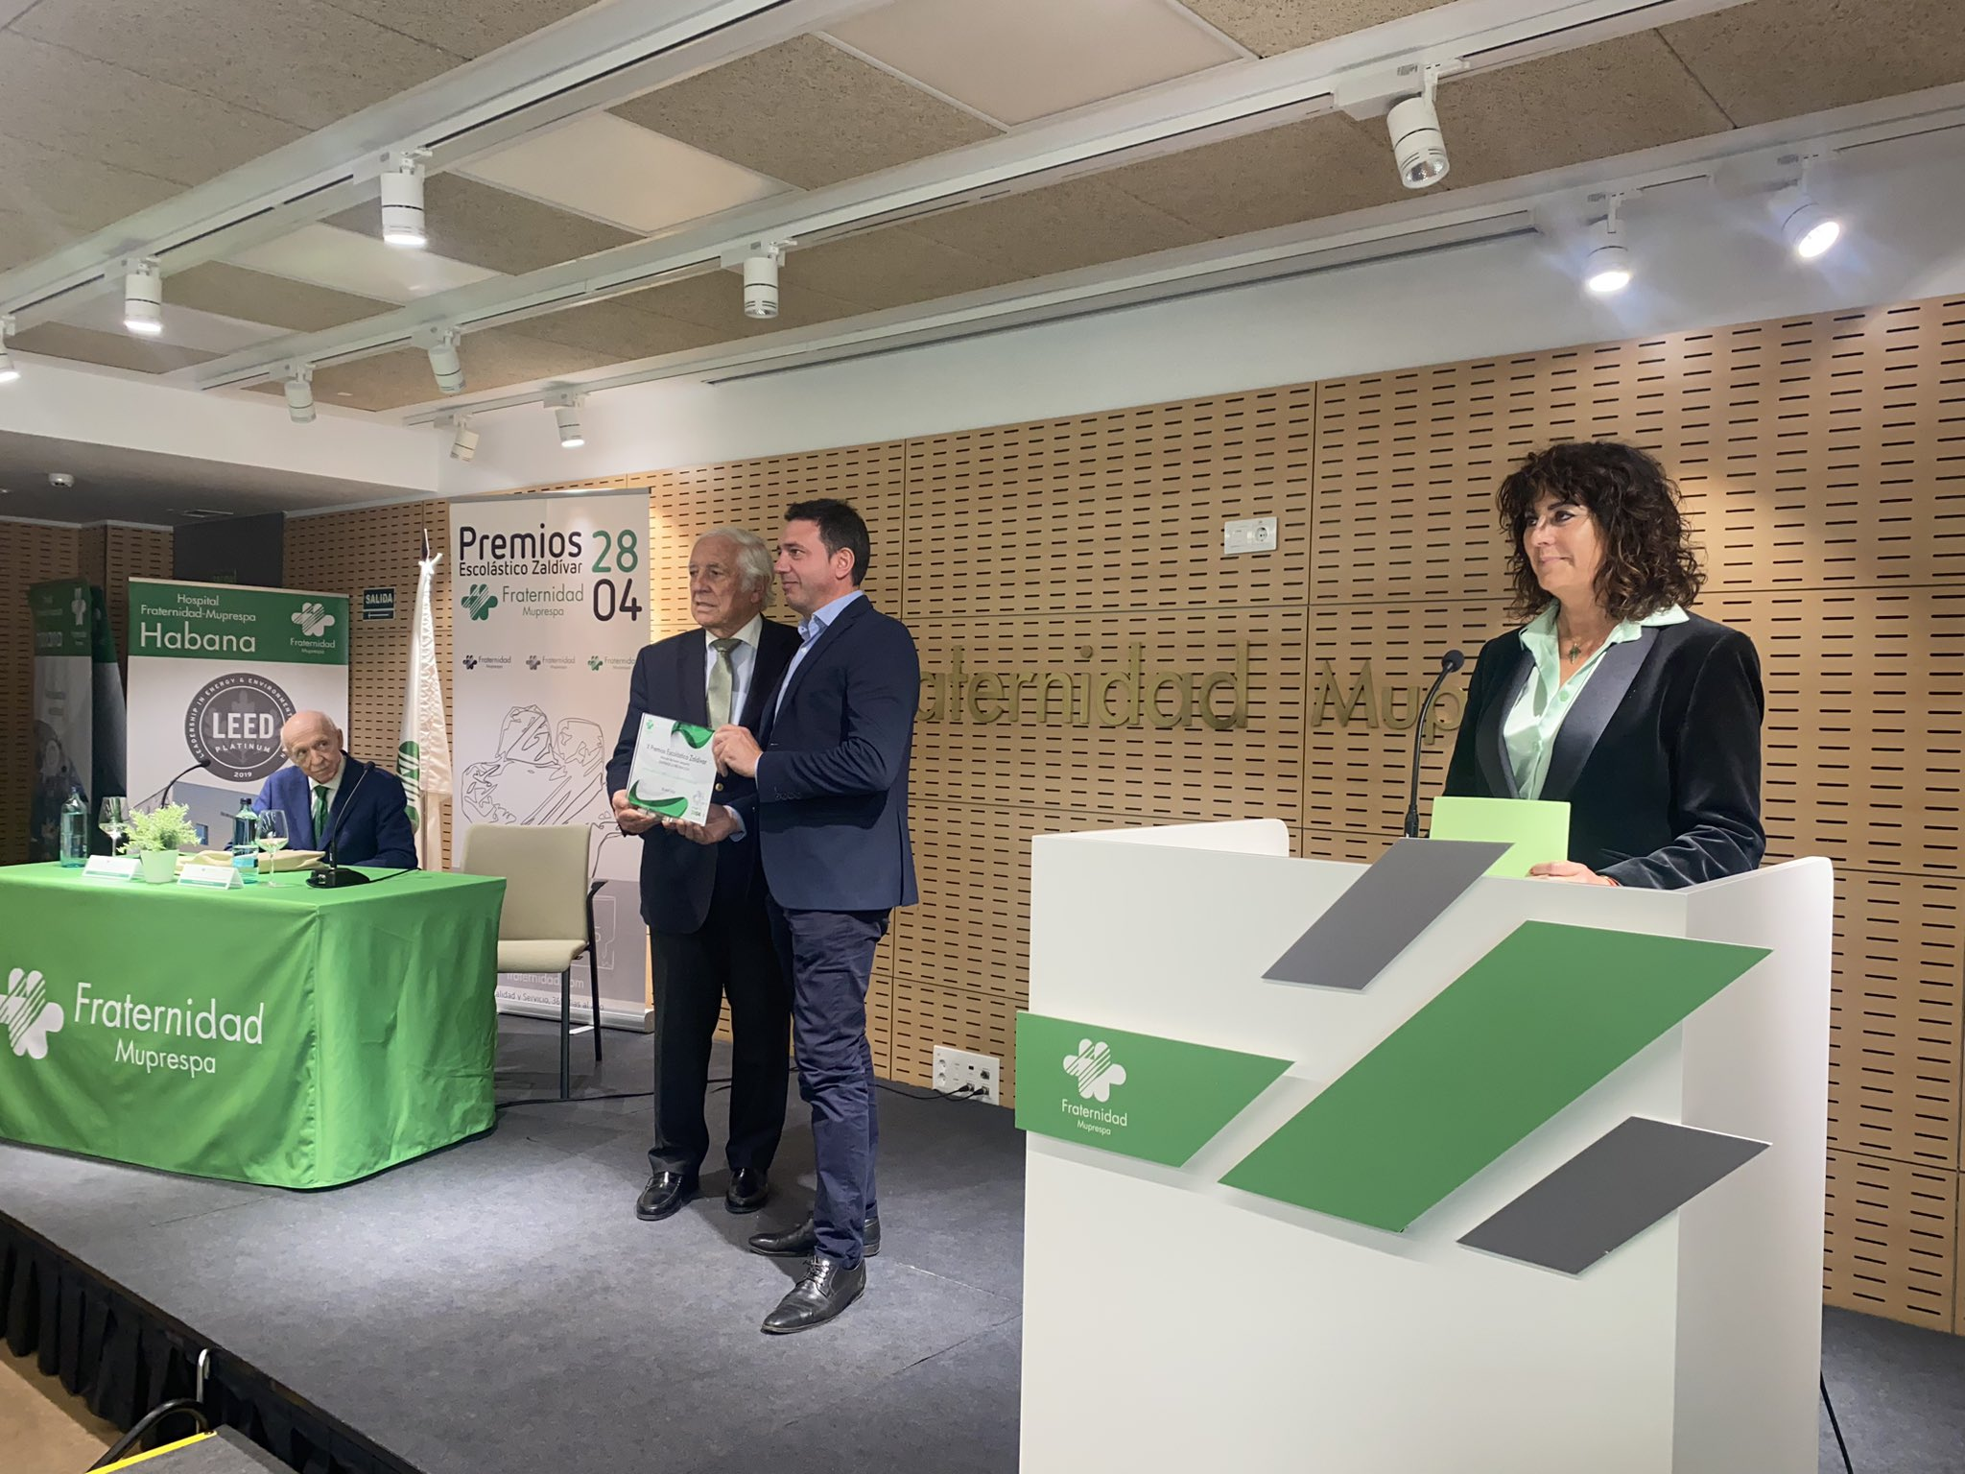
Pedro Carrillo, responsable de Prevención de Riesgos Laborales en Omexom Spain, recibió la distinción de manos de Carlos Espinosa de los Monteros, presidente de Fraternidad-Muprespa

Sobre Fraternidad-Muprespa:
Mutua Colaboradora con la Seguridad Social nº 275, tiene por actividad el tratamiento integral de los accidentes de trabajo y enfermedades profesionales, en su vertiente económica, sanitaria, recuperadora y preventiva. Tiene asociadas 118.122 empresas y 1.497.610 trabajadores, velando por ellos, una plantilla de 2.115 empleados y 116 centros asistenciales y administrativos en toda España.

fraternidad.com
GABINETE DE PRENSA
gabineteprensa@fraternidad.com
C/ Cervantes, 44, 1º Izquierda. 28014, Madrid

Sobre Omexom
Frente a las continuas transformaciones en el mundo de la energía, Omexom ayuda a sus clientes a lograr la transición energética.
Omexom se basa en su experiencia en todos los campos de la electricidad y el gas para construir fuentes de energía bajas en carbono y desarrollar la red, promover el uso optimizado de la energía e implementar soluciones innovadoras y colaborativas.
Nuestros proyectos están diseñados para productores de energía, operadores de redes de transmisión y distribución, autoridades locales y regionales, así como sus usuarios en todos los territorios.
Como integrador, Omexom busca continuamente las mejores opciones tecnológicas y despliega las soluciones más adecuadas para las necesidades de sus clientes con total autonomía de sus proveedores.
En Omexom, el medio ambiente siempre ha estado en el centro de nuestras preocupaciones, lo que es aún más esencial para los próximos años. Omexom está actualizando las ofertas mediante el uso de procesos bajos en carbono y materiales reciclados que preservan el medio ambiente y, al mismo tiempo, está lanzando nuevas soluciones bajas en carbono.
Actualmente formamos una red internacional con una facturación de €4,9 B, en la que los valores de Omexom son compartidos por más de 23.500 empleados, en 39 países a través de 450 unidades de negocio.
Omexom es la marca de VINCI Energies enfocada en infraestructuras energéticas.

Acerca de VINCI Energies
En un mundo en constante cambio, VINCI Energies contribuye a la transición medioambiental ayudando a realizar importantes cambios en el panorama digital y en el sector energético. Los equipos de VINCI Energies despliegan tecnologías e integran soluciones multitécnicas personalizadas, desde el diseño hasta la implementación, operación y mantenimiento. Con su fuerte arraigo local y su estructura ágil e innovadora, las 2.000 unidades de negocio de VINCI Energies se han posicionado en el centro de las decisiones energéticas de sus clientes, impulsando la fiabilidad, la eficiencia y la sostenibilidad de sus infraestructuras y procesos. VINCI Energies se esfuerza por conseguir un buen desempeño global, cuidando el planeta, siendo útil para las personas y comprometida con las comunidades locales.
2023 : €19.300 millones de euros // 97.000 empleados // 2.000 Unidades de Negocio // 61 países
https://www.vinci-energies.es/

